
دولة الإمارات العربية المتحدة
وزارة التربية و التعليم
مجلس أبوظبي للتعليم
مدرسة صير بني ياس
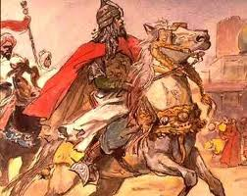

- حمد علي
- علي ناصر
- أحمد جامع
- سامح قاسم
- منصور جميل

الفصل الاول :مفهوم الاستعمار وأشكاله.
الفصل الثاني :أشكال الأستعمار.
الفصل الثالث: أسباب الأستعمار.
الفصل الرابع:دوافع استعمار أوروبا للوطن العربي.

http://www.startimes.com/?t=3300480
http://www.uae7.com/vb/t60552.html
http://kenanaonline.com/users/nagwamoslm/posts/436571
اسم الكتاب : الاستعمار في العصر الحديث ودوافعه الدينية-اسم المؤلف د. منقذ بن محمود السقار –تاريخ النشر 2000م- الناشر : دار التاريخي
اسم الكتاب: خطاب عن الاستعمار-اسم المألف: إيميه سيزير تاريخ النشر: 31/05/2001:الناشر: دار الكتب الاستعمارية

